Приложение 2 (справочное). Технические характеристики ртутьсодержащих ламп.
Лампы люминесцентные Российского производства
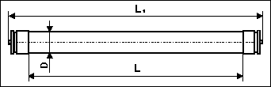
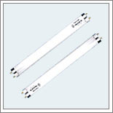
Лампы люминесцентные низкого давления представляют собой стеклянную цилиндрическую трубку-колбу, внутренняя поверхность которой покрыта люминофором. По обоим концам лампы впаиваются ножки с катодами. Основным источником оптического излучения в люминесцентных лампах является слой люминесцирующего вещества (люминофора), возбуждаемого ультрафиолетовым излучением электрического разряда в парах ртути. Люминесцентные лампы имеют в несколько раз большую световую отдачу, чем лампы накаливания.
L
L₁
Маркировка люминесцентных ламп:
Л – люминесцентная лампа; Б – белого цвета;
Д – дневного цвета; У – универсальная.
Исполнение: 1 – прямой стержень; 2 – U-образный стержень.

Технические характеристики ламп люминесцентных серии ЛБ, ЛД
Марка (тип) лампы | Мощность, Вт | Ток,  А | Напряжение, В | Габаритные размеры, мм
 |  |  |  | D | L | L₁
ЛД-18 | 18 | 0,37 | 57 | 26 | 604 | 589,8
ЛБ-18 | 18 | 0,37 | 57 | 26 | 604 | 589,8
ЛД-20 | 20 | 0,37 | 57 | 38 | 604 | 589,8
ЛБ-20 | 20 | 0,37 | 57 | 38 | 604 | 589,8
ЛД-36 | 36 | 0,43 | 103 | 26 | 1213,6 | 1199,4
ЛБ-36 | 36 | 0,43 | 103 | 26 | 1213,6 | 1199,4
ЛД-40 | 40 | 0,43 | 103 | 38 | 1213,6 | 1199,4
ЛБ-40 | 40 | 0,43 | 103 | 38 | 1213,6 | 1199,4
ЛД-65 | 65 | 0,67 | 110 | 38 | 1514,2 | 1500
ЛБ-65 | 65 | 0,67 | 110 | 38 | 1514,2 | 1500
ЛД-80 | 80 | 0,87 | 99 | 38 | 1514,2 | 1500
ЛБ-80 | 80 | 0,87 | 99 | 38 | 1514,2 | 1500

Технические характеристики люминесцентных ламп фирмы OSRAM (Германия)
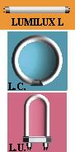  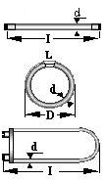  L  D | Марка (тип) лампы | Мощность, Вт | Габаритные размеры, мм
 | Марка (тип) лампы | Мощность, Вт | D | L
 | LUMILUX L 15/640 | 15 | 26 | 438
 | LUMILUX L 15/765 | 15 | 26 | 438
 | LUMILUX L 18/640 | 18 | 26 | 590
 | LUMILUX L 18/765 | 18 | 26 | 590
 | LUMILUX L30/640 | 30 | 26 | 900
 | LUMILUX L30/765 | 30 | 26 | 900
 | LUMILUX L36/640 | 36 | 26 | 1200
 | LUMILUX L36/765 | 36 | 26 | 1200
 | LUMILUX L58/640 | 58 | 26 | 1500
 | LUMILUX L58/765 | 58 | 26 | 1500

